**TRƯỜNG ĐẠI HỌC GIAO THÔNG VẬN TẢI**

**KHOA CÔNG NGHỆ THÔNG TIN**

---------o0o---------



**BÁO CÁO ĐẶC TẢ PHẦN MỀM**

**Đề tài: QUẢN LÝ BÁN GẤU BÔNG**

|  |  |
| --- | --- |
| **Giảng viên** | : Trần Văn Dũng |
| **Sinh viên thực hiện** | : Hoàng Thị Hiên |
| **Mã sinh viên** | : 211200829 |
| **Lớp** | : Công nghệ thông tin 1 |
| **Khóa** | : 62 |

*Hà Nội, Năm 2024*

---------------o0o---------------

# Giới thiệu chung

## Lý do chọn đề tài

Ngày nay với sự phát triển của công nghệ thông tin, khi mà Internet đã trở thành một thứ thiết yếu trong cuộc sống hàng ngày của chúng ta. Rất nhiều các website được tạo ra để cung cấp, phục vụ những dịch vụ, những sản phẩm để đáp ứng nhu cầu của người dùng. Trong đó, những trang web thương mại hay giải trí có lượng truy cập rất lớn.

Trong gia đình, văn phòng,… Gấu Bông rất gần gũi với chúng ta. Sản phẩm rất đa dạng và phong phú. Xuất phát từ nhu cầu của người dùng, các cửa hàng,… có xu hướng bán hàng offline của mình thông qua các mạng Internet, Website.

Qua thực tế, em nhận thấy việc xây dựng một Website giới thiệu, bán sản phẩm của cửa hàng là điều cần thiết. Tại các cửa hàng bán hàng trực tiếp chỉ có những khách hàng quen thuộc, sinh sống tại khu vực đó mới biết và mua hàng, sản phẩm chủ yếu phục vụ cho khu vực đó, nó không thể đi các tỉnh, huyện khác. Vì vậy, với mục đích giúp quảng cáo sản phẩm và bán hàng online em đã xây dựng Website bán gấu bông.

## Phạm vi đề tài

Ứng dụng cho các chuỗi cửa hàng vừa và nhỏ như chủ kinh doanh là các hộ gia đình, doanh nghiệp kinh doanh vừa, nhỏ.

1. **Sơ đồ phân rã chức năng**

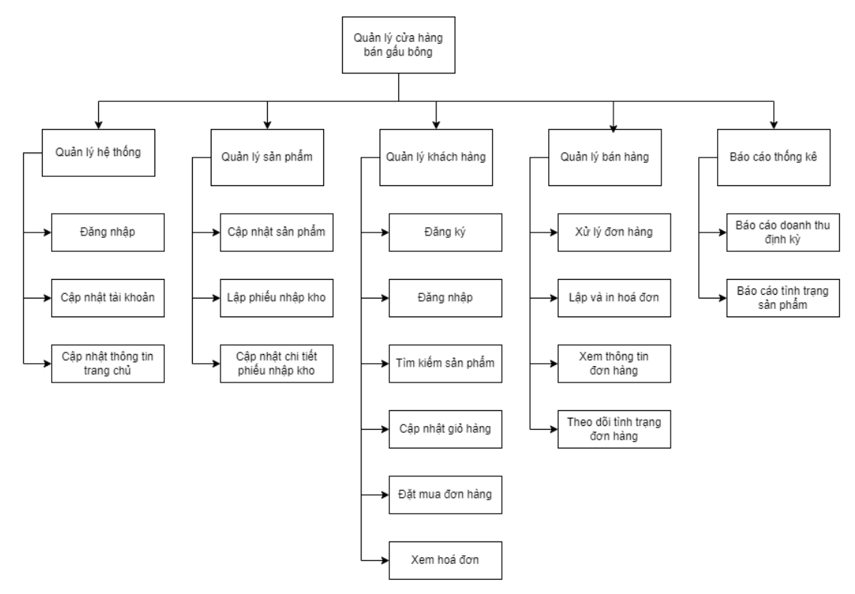

*Hình 2.1: Sơ đồ phân rã chức năng của Quản lý bán gấu bông*

**\* Đặc tả các chức năng chính**

**1. Quản lý hệ thống:** Bao gồm các chức năng của hệ thống, người dùng không thể thay đổi được các chức năng này**.**

**2. Quản lý sản phẩm:** Bao gồm các chức năng quản lý các sản phẩm trong hệ thống

**3. Quản lý khách hàng:** Quản lý các hoạt động, giao dịch liên quan đến khách hàng

**4. Quản lý bán hàng:** Bao gồm các chức năng quản lý các hoạt động bán hàng

**5. Báo cáo thống kê:** Tổng hợp các hoá đơn, sản phẩm thống kê theo các mốc thời gian (hàng ngày, hàng tuần, hàng tháng)

**\* Đặc tả các chức năng cơ sở**

**1.1. Đăng nhập:** Chức năng này cho phép người dùng đăng nhập vào hệ thống thông qua tên đăng nhập và mật khẩu. Hệ thống sẽ xác thực thông tin đăng nhập và cấp quyền truy cập dựa trên vai trò của người dùng.

**1.2. Cập nhật tài khoản**: Chức năng này cho phép người dùng quản trị cập nhật thông tin tài khoản, bao gồm mật khẩu, email, và các thông tin cá nhân khác. Chức năng này đảm bảo rằng chỉ có người dùng đã đăng nhập mới có thể cập nhật tài khoản của họ.

**1.3. Cập nhật thông tin trang chủ**: Chức năng này cho phép quản trị viên hệ thống thay đổi nội dung và thông tin hiển thị trên trang chủ của hệ thống. Quản trị viên có thể thay đổi các thông báo, banner, và các thông tin quan trọng khác.

**2.1. Cập nhật sản phẩm**: Cho phép quản trị viên thêm mới, xoá hoặc cập nhật thông tin sản phẩm như tên, giá, mô tả, và số lượng.

**2.2. Lập phiếu nhập kho**: Cho phép quản trị viên ghi nhận thông tin nhập hàng vào kho, bao gồm các thông tin như mã sản phẩm, tổng tiền, và ngày nhập.

**2.3. Cập nhật chi tiết phiếu nhập kho**: Cho phép quản trị viên cập nhật thông tin chi tiết của các phiếu nhập kho đã được tạo trước đó, như số lượng.

**3.1. Đăng ký**: Cho phép khách hàng mới tạo tài khoản trên hệ thống. Khách hàng cần cung cấp thông tin cá nhân như tên, email, mật khẩu để đăng ký.

**3.2. Đăng nhập**: Cho phép khách hàng đã đăng ký đăng nhập vào hệ thống bằng cách cung cấp tên đăng nhập và mật khẩu.

**3.3. Tìm kiếm sản phẩm**: Cho phép khách hàng tìm kiếm sản phẩm dựa trên các tiêu chí như tên sản phẩm, loại sản phẩm, hoặc giá cả.

**3.4. Cập nhật giỏ hàng**: Cho phép khách hàng thêm sản phẩm vào giỏ hàng, xóa sản phẩm hoặc cập nhật số lượng sản phẩm trong giỏ.

**3.5. Đặt mua đơn hàng**: Cho phép khách hàng hoàn tất việc mua hàng bằng cách xác nhận đơn hàng và thực hiện thanh toán.

**3.6. Xem hoá đơn**: Cho phép khách hàng xem chi tiết hoá đơn của các đơn hàng đã đặt, bao gồm các thông tin về sản phẩm, giá cả, và trạng thái thanh toán.

**4.1. Xử lý đơn hàng**: Cho phép nhân viên bán hàng xử lý các đơn đặt hàng của khách hàng, bao gồm việc kiểm tra thông tin đơn hàng, xác nhận đơn hàng và chuẩn bị sản phẩm để giao hàng.

**4.2. Lập và in hoá đơn**: Chức năng này tạo và in hoá đơn cho các đơn hàng đã xử lý. Hoá đơn sẽ bao gồm thông tin về sản phẩm, giá cả, thuế, và tổng cộng.

**4.3. Xem thông tin đơn hàng**: Cho phép nhân viên bán hàng và khách hàng xem chi tiết thông tin của các đơn hàng, bao gồm sản phẩm đã đặt, giá trị đơn hàng, và trạng thái hiện tại.

**4.4. Theo dõi tình trạng đơn hàng**: Chức năng này cho phép theo dõi tiến trình xử lý và giao hàng của các đơn đặt hàng, giúp khách hàng và nhân viên nắm bắt được tình trạng hiện tại của đơn hàng.

**5.1. Báo cáo doanh thu định kỳ**: Chức năng này tạo báo cáo về doanh thu theo các khoảng thời gian nhất định (hàng ngày, hàng tuần, hàng tháng), giúp quản lý theo dõi tình hình kinh doanh của cửa hàng.

**5.2. Báo cáo tình trạng sản phẩm**: Cung cấp báo cáo về tình trạng sản phẩm trong kho, bao gồm số lượng tồn kho, sản phẩm bán chạy, và sản phẩm cần bổ sung.

**III. Đặc tả cơ sở dữ liệu**

**\* Sơ đồ quan hệ thực thể**

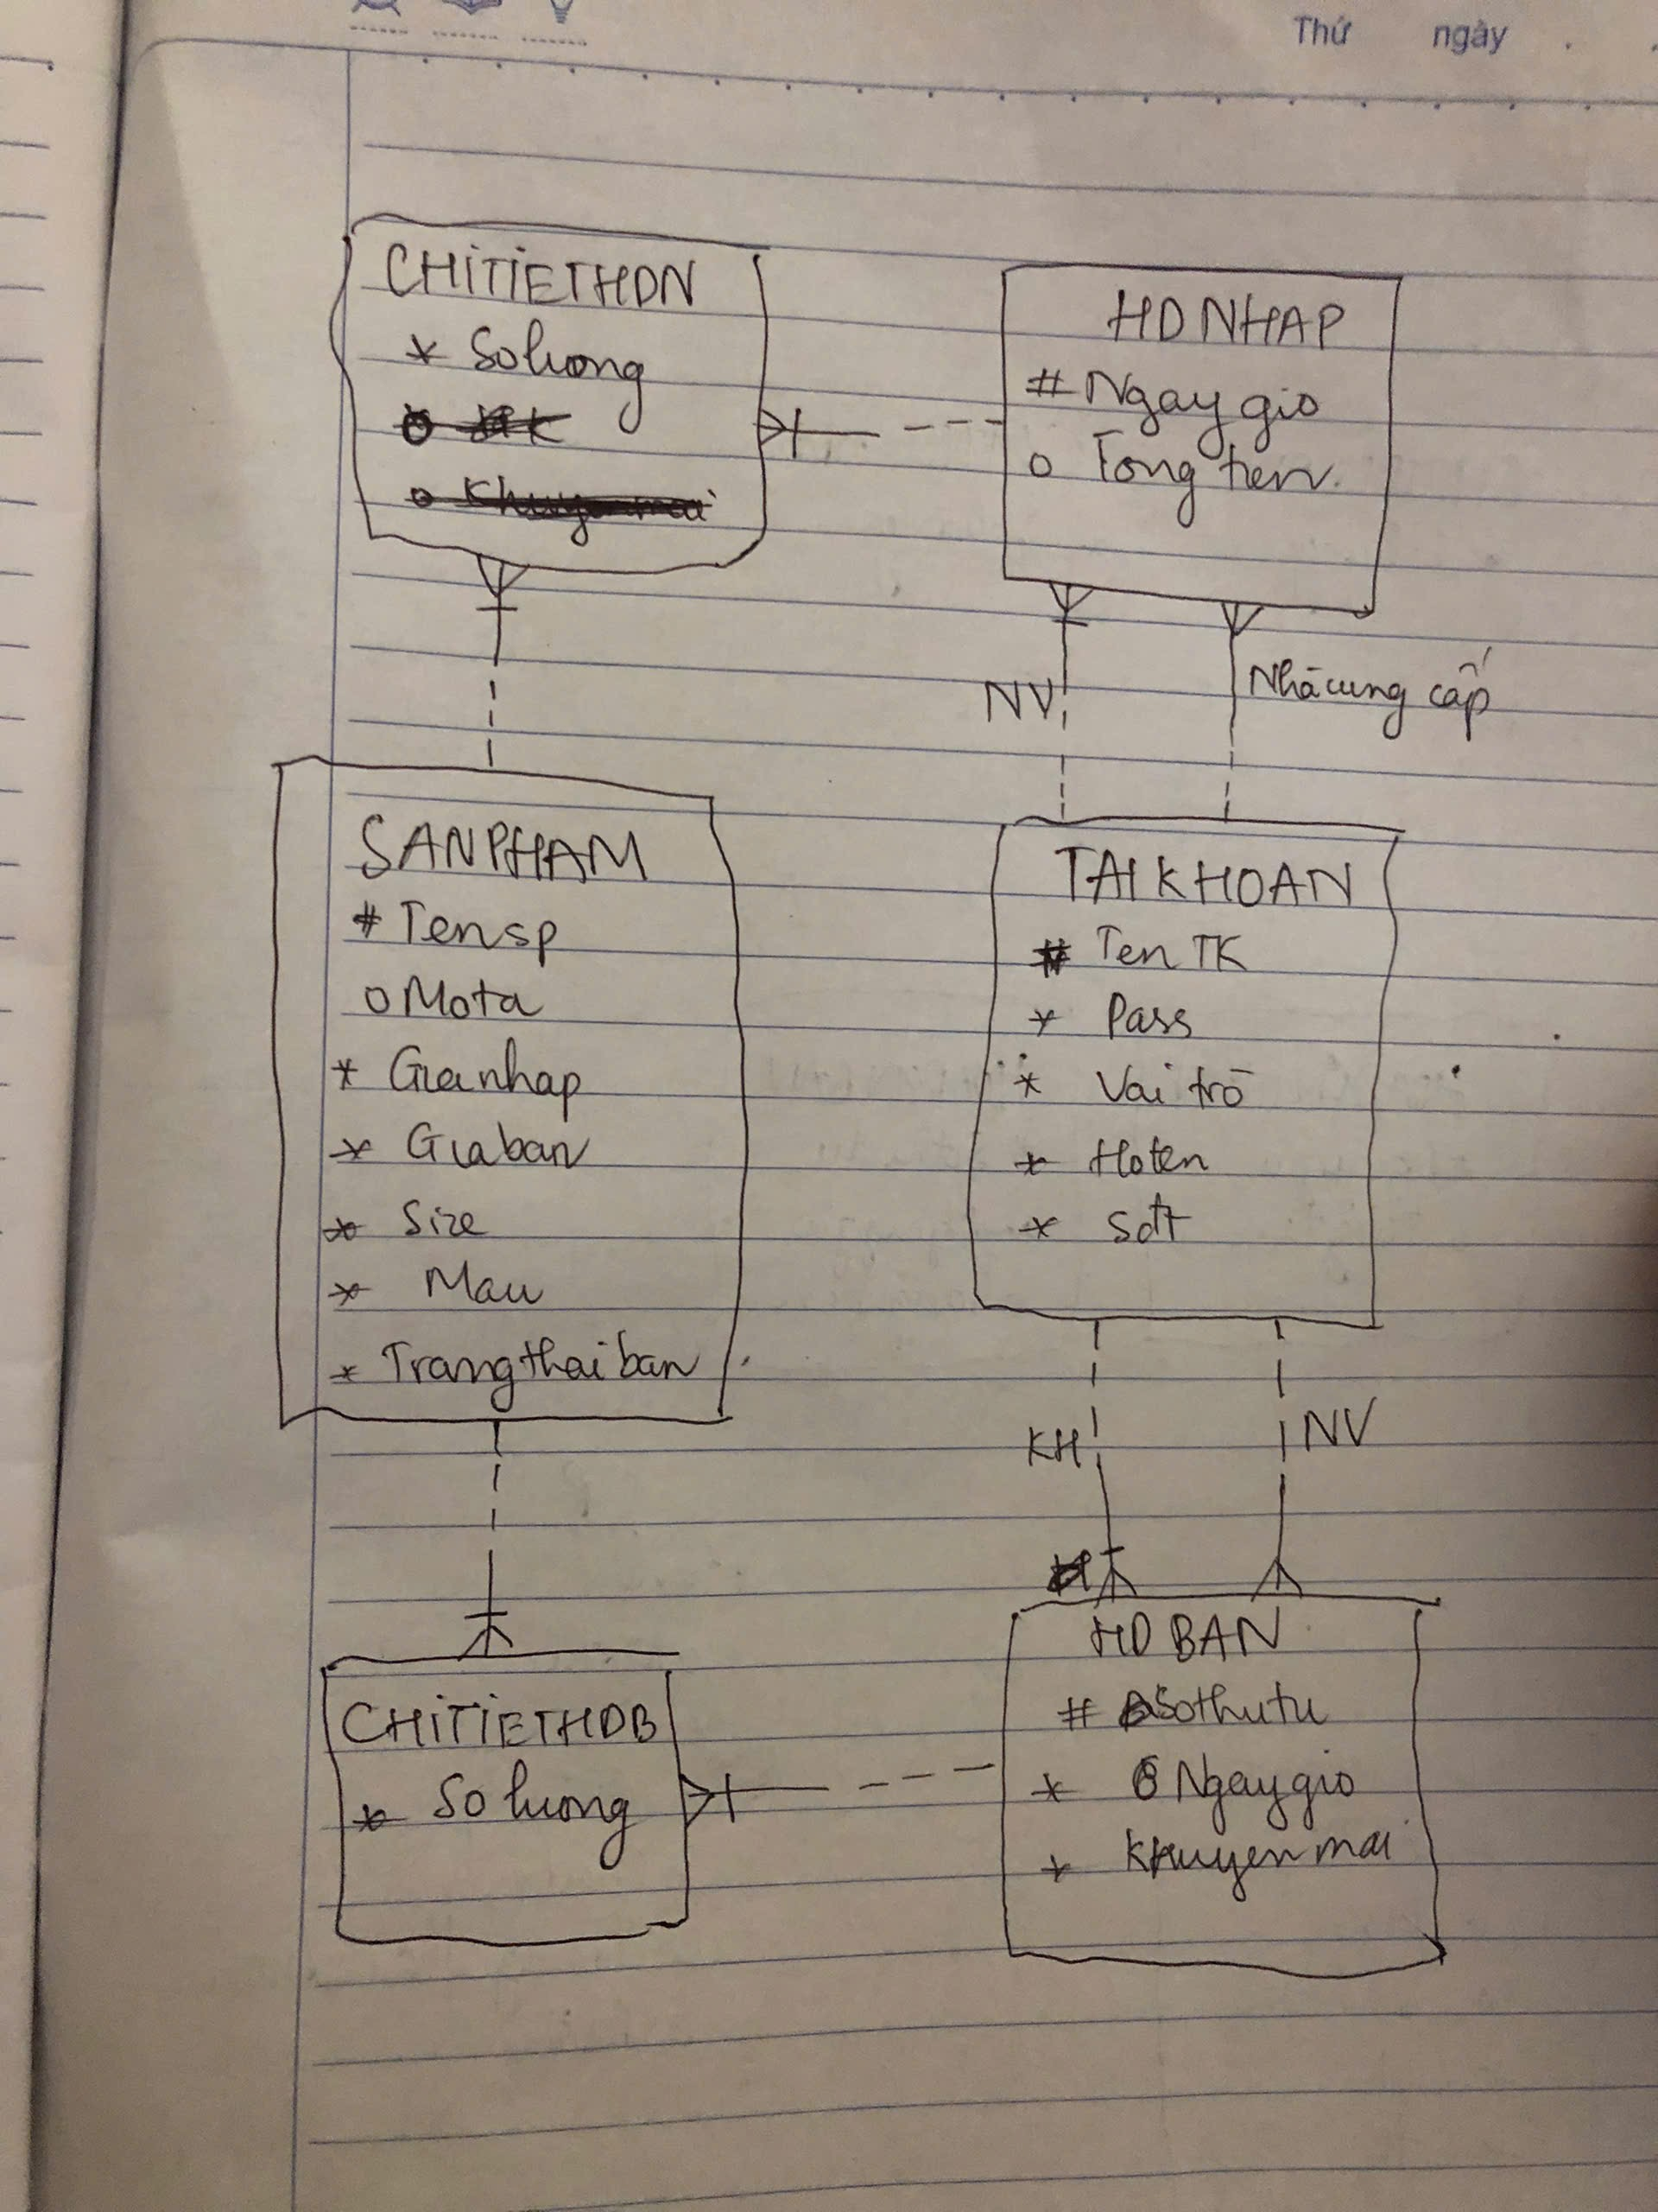

* Xác định các thực thể

|  |  |  |
| --- | --- | --- |
| **STT** | **Tên bảng** | **Mô tả** |
| 1 | TAIKHOAN | Lưu thông tin của nhân viên, khách hàng, nhà cung cấp |
| 2 | SANPHAM | Lưu thông tin của sản phẩm |
| 3 | HOADONNHAP | Lưu thông tin hoá đơn nhập hàng |
| 4 | CHITIETHDN | Bảng chi tiết hoá đơn nhập hàng |
| 5 | HOADONBAN | Lưu thông tin hoá đơn bán hàng |
| 6 | CHITIETHDB | Bảng chi tiết hoá đơn bán hàng |

* Mô tả các bảng

- Bảng TAIKHOAN

|  |  |  |  |  |  |
| --- | --- | --- | --- | --- | --- |
| **STT** | **Tên cột** | **Kiểu dữ liệu** | **Nullable** | **Khoá chính/phụ** | **Mô tả** |
| 1 | TenTK | nvarchar(255) |  | PK | Tên tài khoản để đăng nhập |
| 2 | Pass | nvarchar(255) |  |  | Mật khẩu của tài khoản |
| 3 | Vaitro | nvarchar(255) |  |  | Vai trò của người dùng: Nhân viên, Khách hàng, Nhà cung cấp |
| 4 | Hoten | nvarchar(255) |  |  | Họ và tên đầy đủ của người dùng |
| 5 | Sdt | nvarchar(255) |  |  | Số điện thoại của người dùng |

- Bảng SANPHAM

|  |  |  |  |  |  |
| --- | --- | --- | --- | --- | --- |
| **STT** | **Tên cột** | **Kiểu dữ liệu** | **Nullable** | **Khoá chính/phụ** | **Mô tả** |
| 1 | TenSP | nvarchar(255) |  | PK | Tên sản phẩm |
| 2 | Mota | nvarchar(255) | X |  | Mô tả về sản phẩm |
| 3 | Gianhap | nvarchar(255) |  |  | Giá nhập hàng |
| 4 | Giaban | nvarchar(255) |  |  | Giá bán hàng |
| 5 | Size | nvarchar(255) |  |  | Kích cỡ của sản phẩm |
| 6 | Mau | nvarchar(255) |  |  | Màu của sản phẩm |
| 7 | Trangthaiban | nvarchar(255) |  |  | Trạng thái đã bán của sản phẩm |

- Bảng HOADONNHAP

|  |  |  |  |  |  |
| --- | --- | --- | --- | --- | --- |
| **STT** | **Tên cột** | **Kiểu dữ liệu** | **Nullable** | **Khoá chính/phụ** | **Mô tả** |
| 1 | Ngaygio | datetime |  | PK | Ngày giờ lập hoá đơn nhập |
| 2 | Tongtien | nvarchar(255) | X |  | Tổng tiền của hoá đơn nhập |

- Bảng CHITIETHDN

|  |  |  |  |  |  |
| --- | --- | --- | --- | --- | --- |
| **STT** | **Tên cột** | **Kiểu dữ liệu** | **Nullable** | **Khoá chính/phụ** | **Mô tả** |
| 1 | Soluong | int |  |  | Số lượng sản phẩm nhập vào trong 1 hoá đơn nhập |

- Bảng HOADONBAN

|  |  |  |  |  |  |
| --- | --- | --- | --- | --- | --- |
| **STT** | **Tên cột** | **Kiểu dữ liệu** | **Nullable** | **Khoá chính/phụ** | **Mô tả** |
| 1 | Sothutu | int |  | PK | Số thứ tự |
| 2 | Ngaygio | datetime |  |  | Ngày giờ lập hoá đơn bán |
| 3 | Khuyenmai | nvarchar(255) | X |  | Khuyến mại |

- Bảng CHITIETHDB

|  |  |  |  |  |  |
| --- | --- | --- | --- | --- | --- |
| **STT** | **Tên cột** | **Kiểu dữ liệu** | **Nullable** | **Khoá chính/phụ** | **Mô tả** |
| 1 | Soluong | int |  |  | Số lượng sản phẩm bán ra trong 1 hoá đơn bán |